**Kreujemy Kurnik – sieć sklepów patronackich Konspol**

**W Grodzisku Mazowieckim uruchomiono pierwszy z nowo powstającej sieci sklepów patronackich firmy Konspol. Opus B odpowiada za identyfikację wizualną nowego przedsięwzięcia producenta mięs i wędlin z kurczaka.**

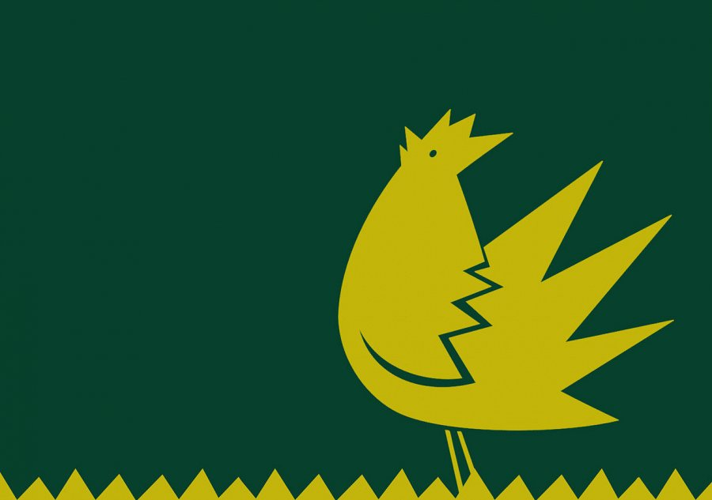

„Kurnik to nietypowa sieć, w której konsumenci znajdą tylko takie produkty, po które my sami chcielibyśmy sięgnąć” – mówi Magdalena Pazgan-Wacławek – Przewodnicząca Rady Nadzorczej Grupy Konspol. – „Ofertę kierujemy do osób, które cenią wysoką jakość produktów i zwracają uwagę na ich skład. Wspólnym mianownikiem dla dostępnych w nim produktów jest tzw. jak najlepsza etykieta – im krótszy i bardziej wartościowy skład produktów, tym lepiej. Do współpracy zaprosiliśmy także producentów bezglutenowych wyrobów spożywczych. Chcemy, aby kompleksowe zakupy mogli robić w Kurniku nie tylko klienci przychodzący po żywność tradycyjną, lecz także osoby poszukujące żywności funkcjonalnej. Taką ofertą wyróżniamy się na rynku.”

Punktem wyjściowym dla stworzenia identyfikacji wizualnej nowej sieci była nazwa Kurnik. Klient postawił przed nami wyzwanie stworzenia nowoczesnego, dynamicznego konceptu, który trafi do określonego grona odbiorców. Dlatego też zdecydowaliśmy się oprzeć identyfikację oraz projekt wnętrza na ikonach, które kojarzą się ze zdrową, naturalną, wręcz swojską żywnością. Projekt logo został oparty na koncepcji pieczęci – pokazaliśmy stylizowanego koguta z elementem płotu, utrzymanego w mocno minimalistycznej konwencji.

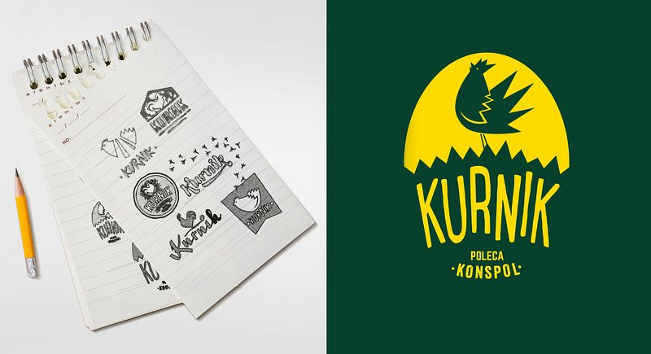

Wizerunek koguta oraz elementy kojarzące się z klimatem kurnika przeniesione zostały także do wnętrza sklepu – na ścianach pojawiły się przeskalowane ślady kurzych łapek, elementy surowego drewna w konstrukcji regałów i kontuaru oraz wiszące skrzynki z produktami. Całość utrzymana została w tonacji żółci i zieleni – kolorów nowej sieci sklepów.

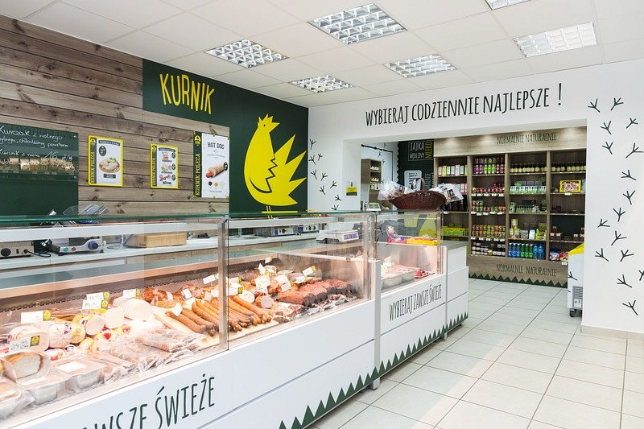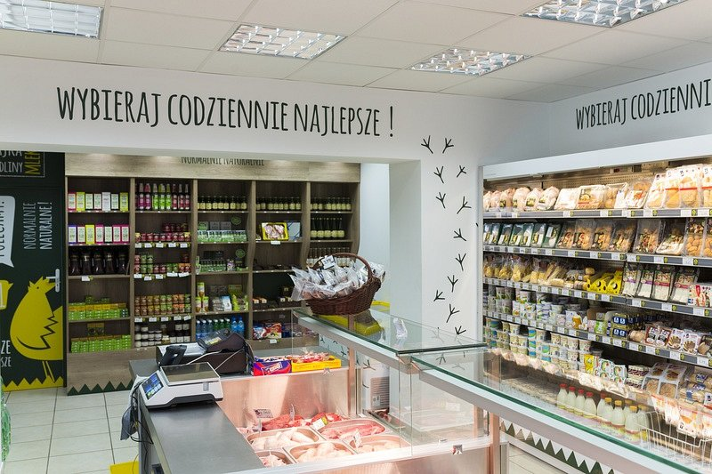

Klienci doceniają design Kurnika, a przede wszystkim dobrze przyjęli koncept połączenia małych sklepów sieciowych z asortymentem od polskich producentów. Ponieważ koncept nietypowej sieci zaczyna się sprawdzać, Grupa Konspol pracuje nad rozszerzeniem sieci o kolejne sklepy. Obecnie trwają prace nad drugim sklepem, który będzie znajdował się w centrum Nowego Sącza. Kolejne lokalizacje, w których pojawi się Kurnik to: Kraków, Rzeszów i okolice Warszawy.